Letní dovolená na jižní Moravě láká i díky Festivalu otevřených sklepů
- Festival otevře sklepy 35 vinařů v pěti obcích
- Během tří let představil festival 30 vinařských obcí a 200 vinařů
- Novinkou doprovodného programu je Festivalová degustační akademie

Brno (21. července 2011) – Jižní Morava má v létě o jedno lákadlo pro dovolenkáře navíc. Festival otevřených sklepů, který se koná už od roku 2009, se teprve podruhé během své existence uskuteční i v létě. Pětatřicet vinařů z Bořetic, Velkých Pavlovic, Kobylí, Němčiček a Vrbice otevře své sklepy 30. a 31. července a kromě příjemného prostředí svých sklepů nabídnou vinaři to nejlepší ze své produkce. Na návštěvníky čeká kromě volné degustace více jak tří set vzorků vín také atraktivní doprovodný program. Festival organizuje za podpory Vinařského fondu Nadace Partnerství.
„Do regionu Modrých hor se s festivalem vracíme po více jak dvou letech. Na jaře roku 2009 se zde totiž uskutečnil vůbec první Festival otevřených sklepů,“ říká ředitel festivalu Juraj Flamik. Od té doby proběhlo dalších pět festivalů ve všech čtyřech vinařských podoblastech jižní Moravy. „Celkem jsme tak během tří let představili 30 vinařských obcí a necelé dvě stovky vinařů,“ doplňuje Flamik.

Na jižní Moravě vinařskou akci podobného formátu nenajdeme. Každý festival představuje hned několik obcí z určitého regionu vinařské podoblasti. „Právě proto, že každý festival je unikátní, přijíždí na festival milovníci vín opakovaně a přijíždí jich čím dál více i ze zahraničí,“ dodává Flamik. „Letní termín je pro vinařskou akci trochu netradiční, a tak jsme prázdninový festival zaměřili hlavně na návštěvníky, kteří budou na jižní Moravě trávit svou dovolenou.“
Festival tak kromě otevřených sklepů a degustace vín festivalových vinařů nabídne atraktivní doprovodný program. „Už když jsme před třemi lety s festivalem začínali, dali jsme si za cíl nabídnout našim návštěvníkům nejenom zábavu a netradiční zážitky ze sklepů, ale i možnost dozvědět se o vínu a jeho výrobě něco víc,“ říká Juraj Flamik, ředitel Festivalu otevřených sklepů. Novinkou doprovodného programu je tak tentokrát takzvaná Festivalová degustační akademie. „Pro návštěvníky jsme do doprovodného programu zařadili několik zábavně-naučných pořadů, které je například zasvětí do tajů degustace vína a provedou je jejich chutěmi i vůněmi.“
Mezi pořady, ze kterých budou moci návštěvníci vybírat, je hned několik řízených degustací. „Za doprovodu odborníka budou návštěvníci degustovat například červená vína ve vinařství PATRIA Kobylí, v Archivu Krále vín bude známý propagátor snoubení vín a pokrmů Branko Černý provázet degustací medailových vín z celé jižní Moravy, ke kterým nabídne speciálně připravené kanapky,“ vysvětluje Juraj Flamik. Degustovat se ale nebudou pouze vína, ale také například francouzské klobásky z regionu Auvergne nebo sýry Gran Moravia.

Vstupenky jsou v předprodeji na stránkách www.otevrenesklepy.cz nebo v síti Ticketstream za 790 Kč. Na místě pak budou v prodeji na registračním místě v sokolovně ve Velkých Pavlovicích.
Více informací: www.otevrenesklepy.cz
Kontakty:
Juraj Flamik, ředitel Festivalu otevřených sklepů, e-mail: juraj.flamik@nap.cz, tel. 515 903 117, 606 763 117
Profesní odbornost: vinařská turistika, enologie, cykloturistika a cestovní ruch
Martin Gillár, PR manažer Festivalu otevřených sklepů, e-mail: martin.gillar@nap.cz, tel: 515 903 122, 775 958 907
Poznámky pro editory
- Co je Festival otevřených sklepů?
  - www.otevrenesklepy.cz/o-festivalu-otevrenych-sklepu-66
- Co je republika Kraví hora
  - http://www.republikakravihora.cz/cze/o_nas/ustava.htm
- Branko Černý – propagátor snoubení vín a pokrmů
  - www.vinnysklep.cz/branko-cerny-1

Nadace Partnerství pomáhá lidem, aby chránili a zlepšovali svoje životní prostředí. Poskytuje jim k tomu granty, odborné znalosti i služby a inspiraci ze zahraničí. Podporuje výsadbu stromů, ochranu přírody, šetrnou dopravu a turistiku, využívání obnovitelných zdrojů energie a kvalitní veřejná prostranství. Během 20 let své existence podpořila prostřednictvím nadačních příspěvků ve výši přes 238 miliónů korun 2 722 projektů. Společně se čtyřmi sesterskými nadacemi v Bulharsku, Maďarsku, Rumunsku a na Slovensku je součástí asociace Environmental Partnership Association.
www.nadacepartnerstvi.cz

V roce 2001 založila Nadace Partnerství Obecně prospěšnou společnost Partnerství za účelem poskytování služeb pro trvale udržitelný rozvoj komunit, obcí a jejich partnerů z neziskového a podnikatelského sektoru. Nabízí zajištění služeb při přípravě a vedení projektů zaměřených především na oblast životního prostředí a trvale udržitelného života. www.partnerstvi-ops.cz

Festival otevřených sklepů je unikátním produktem zážitkové a vinařské turistiky. V jeho rámci se milovníkům vína, kultury a nevšedních zážitků několikrát do roka na jeden víkend otevřou desítky sklepů v několika obcích jedné z vinařských podoblastí jižní Moravy. To vše v jedinečné atmosféře jižní Moravy a za doprovodu kulturních a gurmánských akcí. www.otevrenesklepy.cz

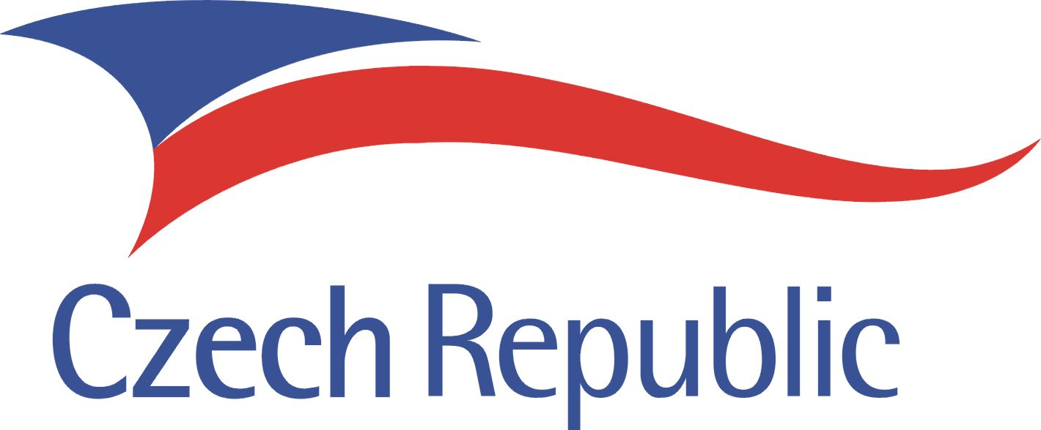
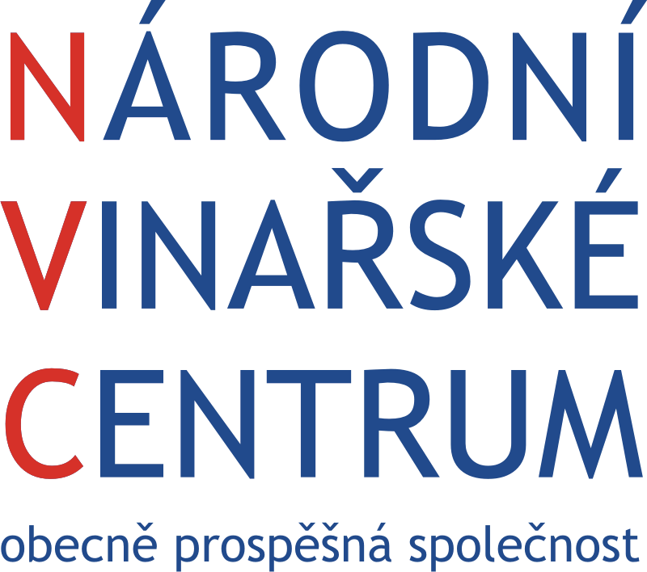





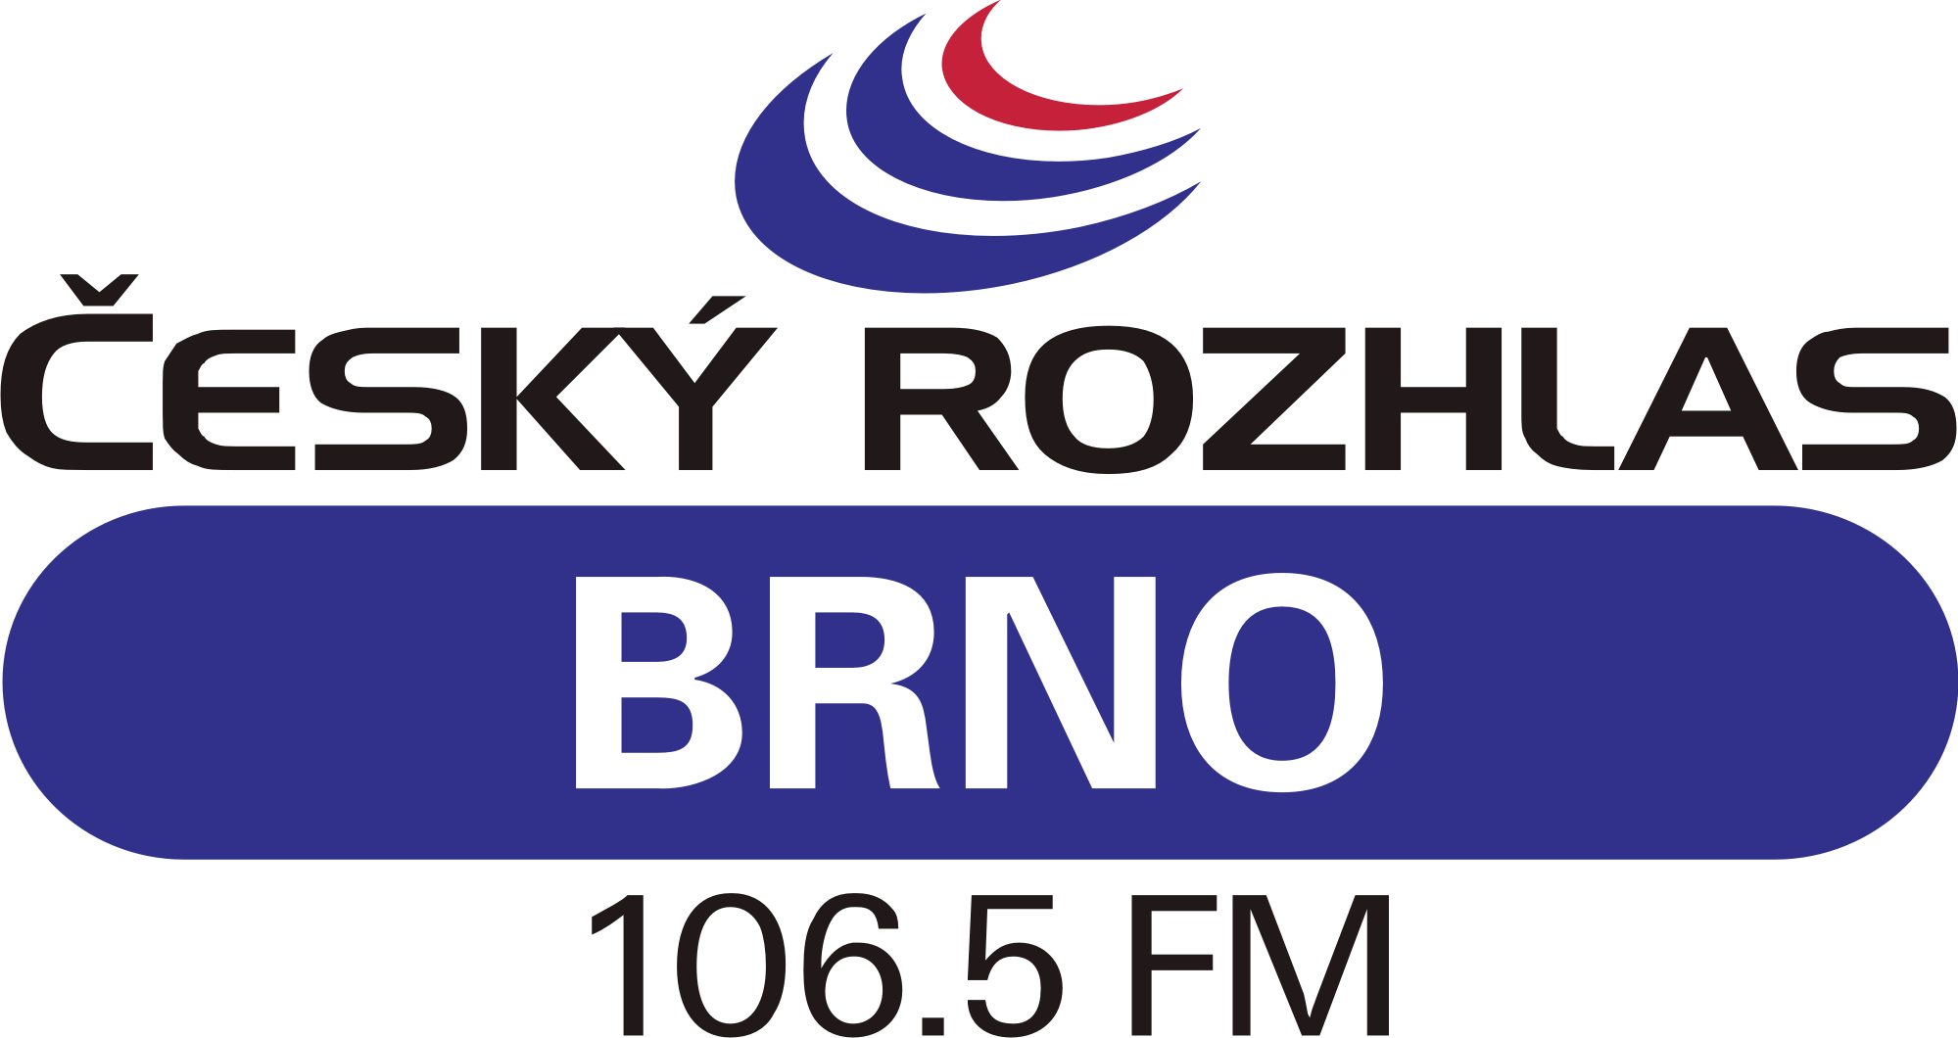



Partneři Festivalu otevřených sklepů:

Festival otevřených sklepů organizuje prostřednictvím obecně Partnerství, o.p.s. Nadace Partnerství

